МИНИСТЕРСТВО ОБРАЗОВАНИЯ РЕСПУБЛИКИ БЕЛАРУСЬ

Учреждение образования «БЕЛОРУССКИЙ ГОСУДАРСТВЕННЫЙ

ТЕХНОЛОГИЧЕСКИЙ УНИВЕРСИТЕТ»

Факультет информационных технологий

**ОТЧЕТ ПО ЛАБОРАТОРНОЙ РАБОТЕ №5 НА ТЕМУ:**

**Исследование криптографических шифров на основе перестановки символов**

Выполнила студентка 3 курса 4 группы

Коржова Валерия Сергеевна

Минск 2023

**Цель:** изучение и приобретение практических навыков разработки и использования приложений для реализации перестановочных шифров.

**Теоретические сведения**

Криптоанализ – это раздел криптологии, занимающийся методами взлома шифров или методами организации криптографических атак на шифры.

Сущность перестановочного шифрования состоит в том, что исходный текст (*М*) и зашифрованный текст (*С*) основаны на использовании одного и того же алфавита, а тайной или ключевой информацией является алгоритм перестановки.

Шифры перестановки относятся к классу симметричных. Элементами текста могут быть отдельные символы (самый распространенный случай), пары, тройки букв и т.д.

В классической криптографии шифры перестановки делятся на два подкласса:

* шифры простой, или одинарной, перестановки – при зашифровании символы открытого текста *Мi* перемещаются с исходных позиций в новые (в шифртексте *Сi*) один раз;
* шифры сложной, или множественной, перестановки – при зашифровании символы открытого текста *Мi* перемещаются с исходных позиций в новые (в шифртексте *Сi*) несколько раз.

Среди шифров рассматриваемого подкласса иногда выделяют ***шифры простой перестановки (или перестановки без ключа)***. Символы открытого текста *Мi* перемешиваются по каким-либо правилам. Формально каждое из таких правил может рассматриваться в качестве ключа.

***Шифры простой блочной перестановки*** строятся по тем же правилам, что и шифры простой перестановки. Блок должен состоять из 2 или более символов. Если общее число таких символов в сообщении не кратно длине сообщения, то последний блок можно дополнить произвольными знаками.

Основой современных ***шифров маршрутной перестановки*** является геометрическая фигура, обычно прямоугольник или прямоугольная матрица. В ячейки этой фигуры по определенному маршруту (слева направо, сверху вниз или каким-либо иным образом) записывается открытый текст. Для получения шифрограммы нужно записать символы этого сообщения в иной последовательности, т. е. по иному маршруту.

***Шифр вертикальной перестановки*** является разновидностью шифра маршрутной перестановки. К особенностям вертикального шифра можно отнести следующие:

* количество столбцов в таблице фиксируется и определяется длиной ключа;
* маршрут вписывания: слева направо, сверху вниз;
* шифрограмма выписывается по столбцам в соответствии с их нумерацией (ключом).

Ключ может задаваться в виде текста (слова или словосочетания). Лексикографическое местоположение символов в ключевом выражении определяет порядок считывания столбцов.

Особенностью ***шифров множественной перестановки*** является минимум двукратная перестановка символов шифруемого сообщения. В простейшем случае это может задаваться перемешиванием не только столбцов, но и строк. Таким образом, этот случай соответствует использованию двух основных ключей: длина одного из них равна числу столбцов, другого – числу строк. К ключевой информацию мы можем относить также способы вписывания сообщения и считывания отдельных символов из текущего столбца матрицы.

**Задание 1:** Разработать авторское приложение в соответствии с целью лабораторной работы. Приложение должно реализовывать следующие операции:

* выполнять зашифрование/расшифрование текстовых документов (объемом не менее 500 знаков), созданных на основе алфавита языка в соответствии с нижеследующей таблицей вариантов задания; при этом следует использовать шифры подстановки из третьего столбца данной таблицы;

|  |  |  |
| --- | --- | --- |
| Вариант | Алфавит | Шифр |
| 3 | Английский | 1. Маршрутная перестановка (маршрут – зигзагом; параметры таблицы – по указанию преподавателя)  2. Множественная перестановка, ключевые слова – собственные имя и фамилия |

Смысл маршрутной перестановки заключается в том, что сообщение записывается в виде таблицы определенного размера и шифрование происходит по определенному маршруту. При шифровании зигзагом символы считываются по следующему маршруту:

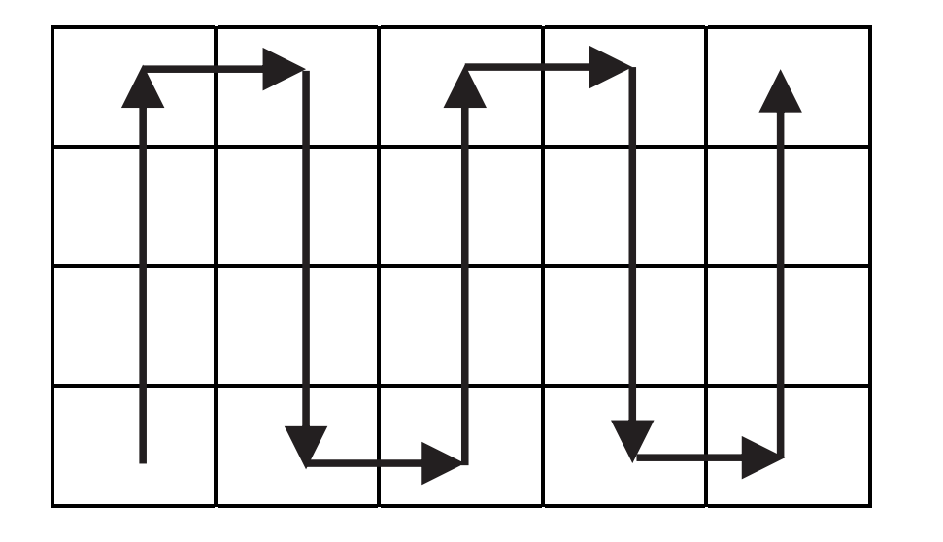

Рисунок 1 – Маршрутная перестановка зигзагом

Например, для сообщения «hey im ciphrotext for crypto», таблица будет выглядеть следующим образом:

|  |  |  |  |  |  |  |
| --- | --- | --- | --- | --- | --- | --- |
| h | e | y |  | i | m |  |
| c | i | p | h | r | o | t |
| e | x | t |  | f | o | r |
|  | c | r | y | p | t | o |

Рисунок 2 – Таблица 4 × 7 для исходного сообщения

Считывается текст по приведенному выше узору:

|  |  |  |  |  |  |  |
| --- | --- | --- | --- | --- | --- | --- |
| h | e | y |  | i | m |  |
| c | i | p | h | r | o | t |
| e | x | t |  | f | o | r |
|  | c | r | y | p | t | o |

Рисунок 3 – Муршрутная перестановка зигзагом для сообщения

Получаем следующий текст «echeixcrtpy h ypfrimootort».

Для того чтобы расшифровать данный текст необходимо провести обратные операции – записать текст по маршруту зигзаг и прочитать и его построчно.

Ниже приведен код основных методов программы, реализующей алгоритм, на языке Python:

import numpy as np

from datetime import datetime

def form_matrix(message : str, route_step : int) -> np.ndarray:

    message_len = len(message)

    if message_len % route_step != 0:

        message += ' ' * (route_step - message_len % route_step)

    matrix = np.array(list(message))

    matrix = matrix.reshape(route_step, -1)

    return matrix

def encrypt(message : str, route_step : int) -> str:

    matrix = form_matrix(message, route_step)

    print('Таблица:')

    for row in matrix:

        print(row)

    res = ''

    i, j = matrix.shape

    for column in range(j):

        if column % 2 == 0:

            for row in reversed(range(i)):

                res += matrix[row, column]

        else:

            for row in range(i):

                res += matrix[row, column]

    return(res)

def decrypt(message: str, route_step : int) -> str:

    message_len = len(message)

    if message_len % route_step != 0:

        message += ' ' * (route_step - message_len % route_step)

    matrix = np.empty((route_step, message_len // route_step), dtype=str)

    i, j = matrix.shape

    for column in range(j):

        if column % 2 == 0:

            for row in reversed(range(i)):

                letter = message[0]

                message = message[1:]

                matrix[row, column] = letter

        else:

            for row in (range(i)):

                letter = message[0]

                message = message[1:]

                matrix[row, column] = letter

    print('Таблица:')

    for row in matrix:

        print(row)

    res = ''.join(matrix.ravel())

    return res

Листинг 1 – Реализация маршрутной перестановки зигзаг

С помощью приведенного кода зашифруем и расшифруем сообщение, приведенное в примере:

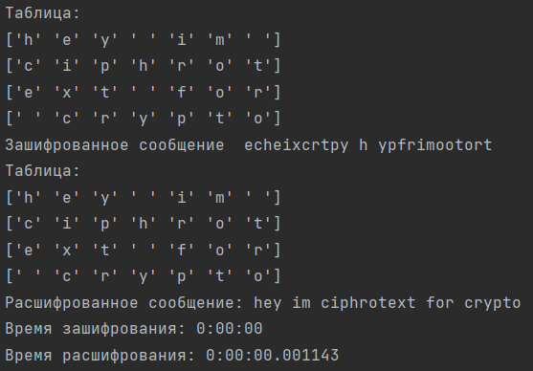

Рисунок 4 – Результат выполнения программы для маршрутной перестановки

Время шифрования в данном алгоритме вышло больше времени дешифрования.

Для **шифра множественной перестановки** были взяты два ключа. Первый – имя – указывает на количество строк, второй – фамилия – на количество столбцов в таблице.

То есть, вверху таблицы записывается первый ключ, слева вертикально записывается второй ключ. Каждому символу в каждом ключе присваивается порядковый номер по следованию букв алфавита. В

Рассмотрим данный шифр на том же примере:

|  |  |  |  |  |  |  |  |
| --- | --- | --- | --- | --- | --- | --- | --- |
|  | k | o | r | z | h | v | a |
| L | h | e | y |  | i | m |  |
| E | c | i | p | h | r | o | t |
| R | e | x | t |  | f | o | r |
| A |  | c | r | y | p | t | o |

Рисунок 5 – Таблица для множественной перестановки без сортировки

Далее строки сортируются по порядку:

|  |  |  |  |  |  |  |  |
| --- | --- | --- | --- | --- | --- | --- | --- |
|  | k | o | r | z | h | v | a |
| A |  | c | r | y | p | t | o |
| E | c | i | p | h | r | o | t |
| L | h | e | y |  | i | m |  |
| r | e | x | t |  | f | o | r |

Рисунок 6 – Таблица для множественной перестановки с отсортированными строками

Затем по порядку сортируются столбцы:

|  |  |  |  |  |  |  |  |
| --- | --- | --- | --- | --- | --- | --- | --- |
|  | a | h | k | o | r | v | z |
| A | o | p |  | c | r | t | y |
| E | t | r | c | i | p | o | h |
| L |  | i | h | e | y | m |  |
| r | r | f | e | x | t | o |  |

Рисунок 7 – Отсортированная таблица для множественной перестановки

Сообщение считывается по столбцам. Полученное зашифрованное сообщение: «ot rprif checiexrpyttomoyh».

Дешифрование выполняется в обратном порядке: сообщение записывается по столбцам, восстанавливается порядок столбцов и строк, после чего сообщение считывается построчно.

Ниже приведен код основных методов программы, реализующей алгоритм, на языке Python:

import numpy as np

from datetime import datetime

def encrypt(keyword_column : str, keyword_row : str, message: str) -> str:

    # формируем матрицу

    column_list = list(keyword_column)

    row_list = list(' ' + keyword_row)

    row_list = np.reshape(row_list, (len(keyword_row) + 1, 1))

    while len(message) / (len(keyword_column) *  len(keyword_row)) > 1:

        message = message[:-1]

    while len(message) % (len(keyword_column) *  len(keyword_row)) != 0:

        message += ' '

    matrix_message = list(message)

    matrix_message = np.reshape(matrix_message, (len(keyword_row), len(keyword_column)))

    matrix = np.vstack([column_list, matrix_message])

    matrix = np.hstack([row_list, matrix])

    print('Таблица с исходным сообщением')

    for row in matrix:

        print(row)

    # сортируем строки и столбцы матрицы

    matrix = matrix[np.argsort(matrix[:,0])]

    print('Таблица отстортированная по строкам')

    for row in matrix:

        print(row)

    matrix = np.transpose(matrix)

    matrix = matrix[np.argsort(matrix[:,0])]

    matrix = np.transpose(matrix)

    print('Итоговая отсортированная таблица')

    for row in matrix:

        print(row)

    # записываем сообщения по столбцам

    matrix = matrix[1:, 1:]

    res = ''

    i, j = matrix.shape

    for column in range(j):

        for row in range(i):

            res += matrix[row][column]

    return res

def decrypt(keyword_column : str, keyword_row : str, message: str):

    # формируем матрицу

    column_list = sorted(keyword_column)

    row_list = sorted(' ' + keyword_row)

    row_list = np.reshape(row_list, (len(keyword_row) + 1, 1))

    matrix_message = np.empty((len(keyword_row), len(keyword_column)), str)

    for i in range(len(keyword_column)):

        for j in range(len(keyword_row)):

            letter = message[0]

            message = message[1:]

            matrix_message[j][i] = letter

    matrix = np.vstack([column_list, matrix_message])

    matrix = np.hstack([row_list, matrix])

    print('Таблица с зашифрованным сообщением')

    for row in matrix:

        print(row)

    # сортируем матрицу по ключам

    order_rows = []

    for character in sorted(' ' + keyword_row):

        order_rows.append(list(' ' + keyword_row).index(character))

    matrix = matrix[np.argsort(order_rows)]

    print('Таблица с восстановленными строками')

    for row in matrix:

        print(row)

    matrix = np.transpose(matrix)

    order_columns = []

    for character in sorted(' ' + keyword_column):

        order_columns.append(list(' ' + keyword_column).index(character))

    matrix = matrix[np.argsort(order_columns)]

    matrix = np.transpose(matrix)

    print('Таблица с восстановленными столбцами')

    for row in matrix:

        print(row)

    # записывам соощение по строкам

    matrix = matrix[1:, 1:]

    res = ''.join(matrix.flatten())

    return res

Листинг 2 – Реализация множественных перестановок

С помощью приведенного кода зашифруем и расшифруем сообщение, приведенное в примере:

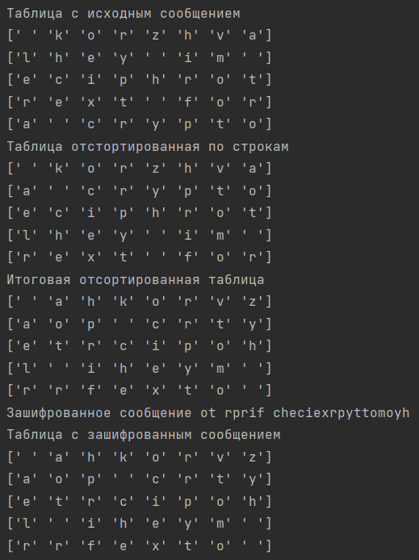 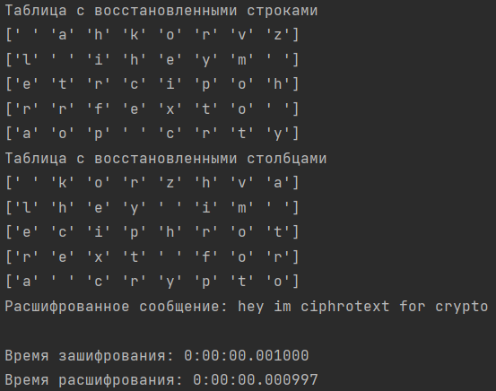

Рисунок 8 – Результат выполнения программы для множественной перестановки

Время зашифрования превысило время дешифрования. Отсюда можно сделать вывод о невысокой криптостойкости шифров перестановки. Это также подтверждает частотный анализ. Частота появления символов не изменилась после зашифрования.

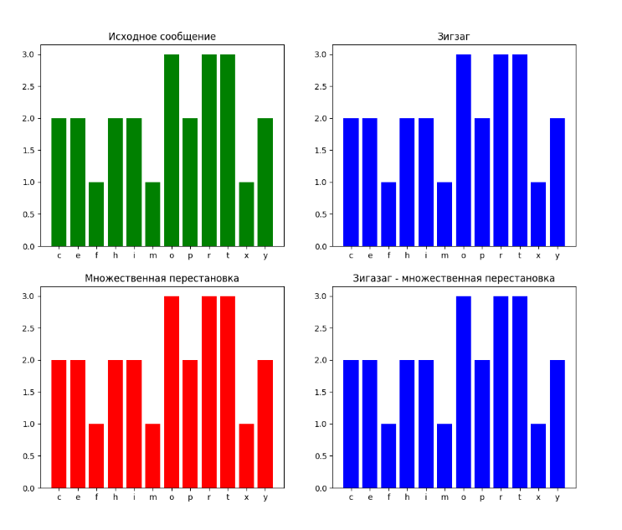Рисунок 9 – Гистограммы частоты появления символов

**Ответы на вопросы для самоконтроля:**

1. В чем заключается основная идея криптографических преобразований на основе шифров перестановки?

Сущность перестановочного шифрования состоит в том, что исходный текст (М) и зашифрованный текст (С) основаны на использовании одного и того же алфавита, а тайной или ключевой информацией является алгоритм перестановки.

1. Привести классификационные признаки и дать сравнительную характеристику разновидностям перестановочных шифров.

Шифры перестановки можно разделить на два класса:

* Шифры одинарной (простой) перестановки — при шифровании символы открытого текста перемещаются с исходных позиций в новые один раз.
* Шифры множественной (сложной) перестановки — при шифровании символы открытого текста перемещаются с исходных позиций в новые несколько раз.

Шифр простой блочной перестановки: при больших значениях *n* приходится работать с таблицами, состоящими из большого числа столбцов; для сообщений разной длинны необходимо создавать разные таблицы перестановок – не очень удобен.

Шифр маршрутной перестановки: представлен геометрической фигурой, обычно прямоугольник или прямоугольная матрица. В ячейки этой фигуры по определенному маршруту (слева направо, сверху вниз или каким-либо иным образом) записывается открытый текст. Для получения шифрограммы нужно записать символы этого сообщения в иной последовательности, т. е. по иному маршруту.

Шифр множественной перестановки: минимум двукратная перестановка символов шифруемого сообщения (перемещения не только столбцов, но и строк); использует 2 основных ключа (для строк и столбцов), а также к ключевой информацию мы можем относить также способы вписывания сообщения и считывания отдельных символов из текущего столбца матрицы.

1. Сколько разновидностей шифров, подобных шифру Цезаря, можно составить для алфавитов русского и белорусского языков?

Существует 4 разновидности шифра Цезаря, но так как мы можем комбинировать несколько шифров, необходимо найти сумму сочетаний, умноженную на 2, так как 2 алфавита:

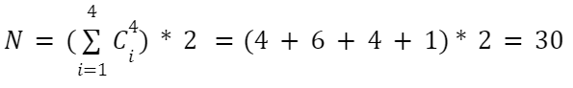

1. Охарактеризовать криптостойкость перестановочных и подстановочных шифров.

Перестановочные шифры (как и подстановочные) обладают низкой криптостойкостью, так как легко взламываются брутфорсом. Наиболее криптостойким вариантом является сочетание подстановочного и перестановочного шифра.

1. Привести примеры и дать характеристику перестановочным шифрам, не рассмотренным в материалах к данной лабораторной работе.

***Шифрование методом магического квадрата.*** Магический квадрат — квадратная таблица с вписанными в клетки последовательными натуральными числами, начиная с единицы, которые при суммировании по столбцам, строкам и диагоналям дают одно и то же число. Исходный текст вписывают в магический квадрат в соответствии с нумерацией его клеток. Для получения шифртекста таблицу считывают по строкам или столбцам. В качестве ключа для восстановления исходного текста может быть ссылка на номер магического квадрата в некоторой базе, которая известна отправителю и получателю шифртекста.

***Шифрование с помощью решёток.*** Выбирается натуральное число *k* > 1, и квадрат размерности *k×k* построчно заполняется числами 1, 2, ..., *k*. Квадрат поворачивается по часовой стрелке на 90° и размещается вплотную к предыдущему квадрату. Аналогичные действия совершаются еще два раза, так чтобы в результате из четырех малых квадратов образовался один большой с длиной стороны *2k*. алее из большого квадрата вырезаются клетки с числами от 1 до k2, для каждого числа одна клетка. Процесс шифрования происходит следующим образом. Сделанная решетка (квадрат с прорезями) накладывается на чистый квадрат 2*k*×2*k* и в прорези по строчкам (т.е. слева направо и сверху вниз) вписываются первые буквы открытого текста. Затем решетка поворачивается на 90° по часовой стрелке и накладывается на частично заполненный квадрат, вписывание продолжается. После третьего поворота, наложения и вписывания все клетки квадрата будут заполнены.

1. Имеются ли предпочтения в выборе размеров используемой таблицы для перестановочных шифров?

Стойкость простой перестановки однозначно определяется размерами используемой матрицы перестановки. Например, при использовании матрицы 16*16 число возможных перестановок достигает 1.4E26. Однако, процесс шифрования таких сообщений будет более трудоемким и при шифровании перестановкой полностью сохраняются вероятностные характеристики исходного текста, что облегчает криптоанализ.

1. Охарактеризовать основные методы взлома перестановочных шифров.

***Брутфорс*** – прямой перебор всех возможных вариантов перестановок.

Перебор ключей малой длины – перебор всех возможных ключей длиной до 9 символов.

***Поиск восхождением к вершине*** – берётся часть шифртекста (называемая ключом), и оставшаяся часть расшифровывается с его помощью. Затем вычисляется коэффициент вероятности принадлежности расшифрованного текста к естественному языку. В ключе производятся какие-либо изменения (например, перестановка первых двух букв местами) и снова расшифровывается текст и вычисляется коэффициент. Так повторяется, пока коэффициент не перестанет изменяться.

***Анализ на основе триграмм*** – можно попытаться вычислить примерный алгоритм перестановки, составляя наиболее часто встречающиеся в языке триграммы из символов сообщения.

**Вывод:** в ходе лабораторной работы было разработано приложение, позволяющее шифровать и расшифровывать сообщения с помощью шифров множественной перестановки и маршрутной перестановки (маршрут зигзаг), были построены гистограммы частоты встречаемости символов и измерено время шифрования/дешифования. Временные затраты незначительны.